（一）、调查样本及结论
1、调查样本
搜房家居研究中心家具品牌关注度分析包括客厅、卧室、书房、餐厅、儿童家具五个产品领域，涉及567个家具品牌，28705件产品。较上月新增加4个品牌，324件产品。
2、调查结论
通过对1月品牌关注数据的分析，目前的家具市场体现如下3个特点：
●全友家私、红苹果、曲美成最受关注的热点家具品牌；
●家具品牌集中度持续降低，市场竞争激烈，不具备强势企业和领导品牌；个性化需求愈发明显，产品品质是引起消费者关注的重要因素；
●儿童家具领域多喜爱与我爱我家竞争激烈，综合性家具品牌表现不敌专业儿童家具品牌，仅红苹果进入三甲位置；
（二）、家具市场品牌研究
1.整体市场—品牌格局
567个家具品牌中，十大品牌关注度总和为32%，比12月下降5个百分点，其他557个品牌获得68%的关注度。十大品牌关注数据的下降表明消费者对家具品牌的关注已经从单纯的品牌追逐转向了更具个性化的有选择性的关注。
关注度排名前十的品牌分别是：全友家私、红苹果、皇朝家私、曲美、顾家工艺、宜家、意风、掌上明珠、华日、美克美家。
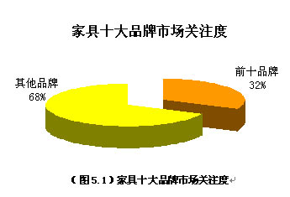
从图中可以看出，在对不同居室家具的关注上，客厅家具、卧室家具所受到的消费者关注度最高，儿童家具获得了11%的关注度，高于餐厅和书房家具成为消费者较为关注的居室家具。相信随着居住条件的日益改善，餐厅和书房家具所受的关注也会有所提升。
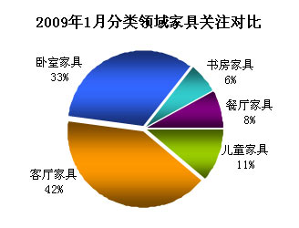
2.整体市场前十品牌关注度分析
家具市场品牌竞争激烈，研究范围内563个家具品牌中92个活跃品牌单月点击量过万。本月受消费者关注的家具前十品牌，按关注比例大致分为三个不同梯队。
从饼图上看，全友家私、红苹果、曲美 属于受用户关注度高的第一梯队中。全友家私 以25.3%的关注比例成为2009年1月最受消费者关注的家具品牌，领先排在第二位的红苹果8.7个百分点。全友家私产品覆盖板式、实木、软家具全系列，30多个品种、200多个款式，产品线丰富，同时产品造型简洁，价格实惠因而受众消费群较大是其获得高关注的重要原因。
红苹果 获得16.6%的关注度，排在第二位， 曲美 以14.8%的关注度排名第三。 皇朝家私、宜家、顾家工艺 同处于第二梯队中， 掌上明珠、美克美家、华日、意风 在第三梯队中。
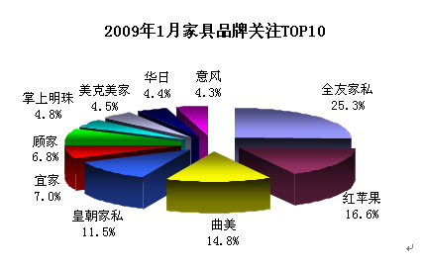
对比两月关注品牌，品牌格局相对稳定， 全友家私 和 红苹果 维持了原有排名不变， 曲美 上升一个位次排名第三，关注度增加3.2个百分点，同时也是本月关注度提升最明显的品牌。去年12月曲美在北京进行了09新品发布，在红星美凯龙的专卖店同步启动也进一步开拓了深圳市场，加上一系列的优惠促销活动无疑都增加了品牌的吸引力。
美克美家、华日、意风 分列第八到十位，彼此之间的关注比例仅相差0.1个百分点，分别为4.5%、4.4%、4.3%，竞争激烈。 美克美家 在服务体系方面提供免费家居设计咨询、免息信贷、配送及售后等服务；在产品提供方面，除了主体家具，还提供相匹配的灯具、装饰摆件、床上用品、窗帘等家居装饰用品。同时其采用单体专卖店的营销模式，在产品展示上也能更加全面的展示产品，对于品牌塑造，吸引消费者关注有一定的帮助。
家具品牌关注TOP10月度变化
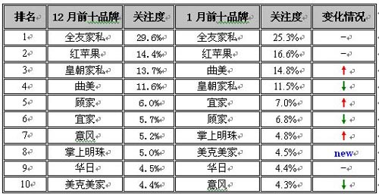
3.热点品牌分类领域关注分析
分析各分类领域对品牌自身总体关注的贡献， 红苹果 在各分类领域方面表现最为均衡，在五个细分产品领域齐头并进，充分提升了品牌的竞争力，在品牌形象塑造和媒体广告宣传上也能获取最大的集约效应。
相较于红苹果的均衡发展，全友家私 在儿童家具产品领域获得的关注还不足2个百分点。这主要是由于其儿童家具产品单一，在设计、功能等方面不具备竞争力，如能在这一方面进行加强，充分利用品牌在其他领域较高的关注度，对于提升品牌在儿童家具领域的市场关注和总体关注度将有所贡献。
宜家 的书房家具类产品在搜房家居建材网上可供查询的产品有限，并且款式单一因此获取的关注度有限。皇朝家私、曲美 由于品牌产品定位特点，产品线并未涉及儿童家具产品。
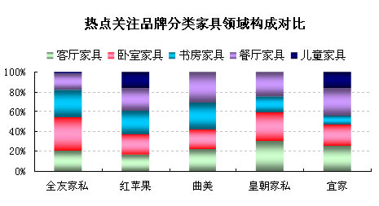
4.最受关注前十款产品
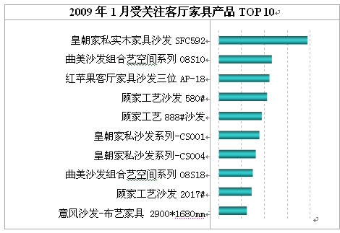
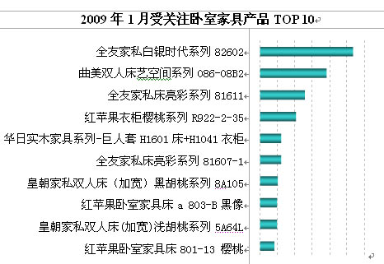
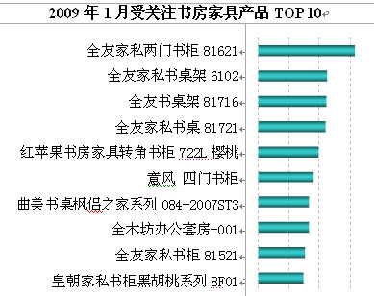
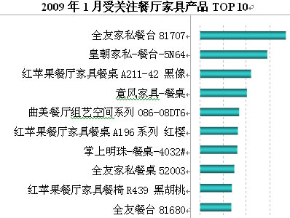
5、儿童家具市场—前十品牌关注分析
目前，在搜房家居网购中心可供查询的儿童家具共56个品牌，1018件产品，其中儿童床占到479件。相较于产品线丰富的综合性家具品牌，专注于儿童家具领域的专业性品牌受到更多的关注。
多喜爱 获得25%的关注度成为1月最受消费者关注的儿童家具品牌，同上月相比，其关注比例下降了4.2个百分点。多喜爱2008年9月签约《家有儿女》剧组，成为该剧下一部指定的家具提供商，同时增加了网络广告投放，有效的增加了品牌曝光率，同时配合一系列的优惠促销活动吸引了诸多的消费者关注。 我爱我家 获得23.1%的关注度，关注比例小幅下降1.2个百分点，本月排名第二。虽然在整体品牌关注度上略低于多喜爱，但产品方面，四款儿童床产品获得消费者高度关注，而多喜爱仅有两款产品入围最受关注儿童家具产品。红苹果 战胜众多专业儿童家具品牌获12.3%关注度，连续两个月排名第三，成为在儿童家具领域表现最为突出的综合性家具品牌。
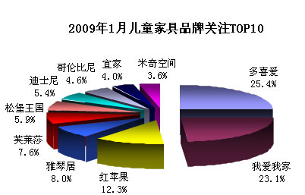
儿童家具品牌关注格局相对稳定，同上月相比，前三品牌全部维持了原有排名不变，但关注度发生了细微的变化，多喜爱、我爱我家 的品牌关注度微降，而 红苹果 关注度则上升2.1个百分点。
新晋品牌 雅琴居 不同于其他儿童家具品牌将儿童床作为主打产品的方式，反而将设计重点放在了儿童装饰架、儿童黑板架、儿童梯形组合架等特色产品，首次上榜就以8.0%的关注度排名第四，表现亮眼。
综合关注度排名第一的 全友家私 在儿童家具领域表现不佳，本月关注度下降，上月排名第九，本月则被挤出十名之外。
